项目要求通过摄像机对两种工业零件的编号进行智能识别，摄像机正对着零件编号安装。具体需求如下：

1.需要通过摄像机对下图零件红圈内的零件编号进行识别,并将识别结果传送到生产管理软件。

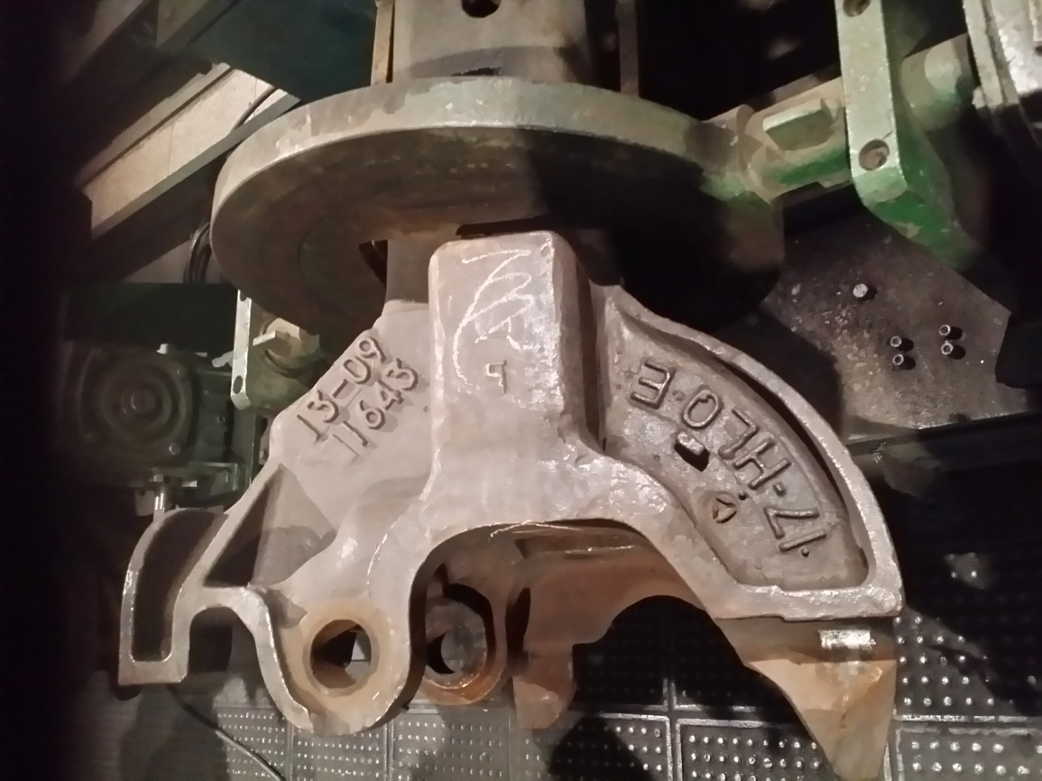

2. 需要通过摄像机对下图零件红圈内的零件编号进行识别(下面两幅图为零件新旧两种状态),同时抓拍并旋转图片使编号转正后保存图片(编号可能处于任意倾斜角度)，并将识别结果以及保存的图片传送到生产管理软件。

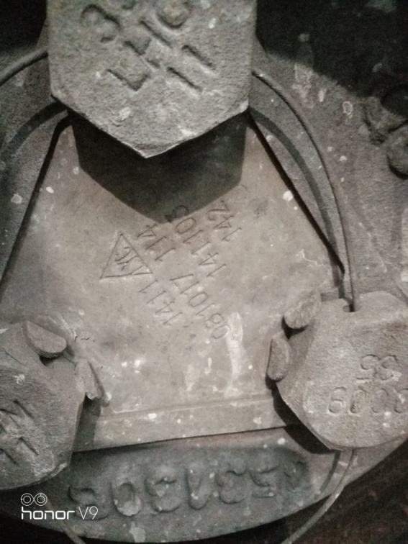

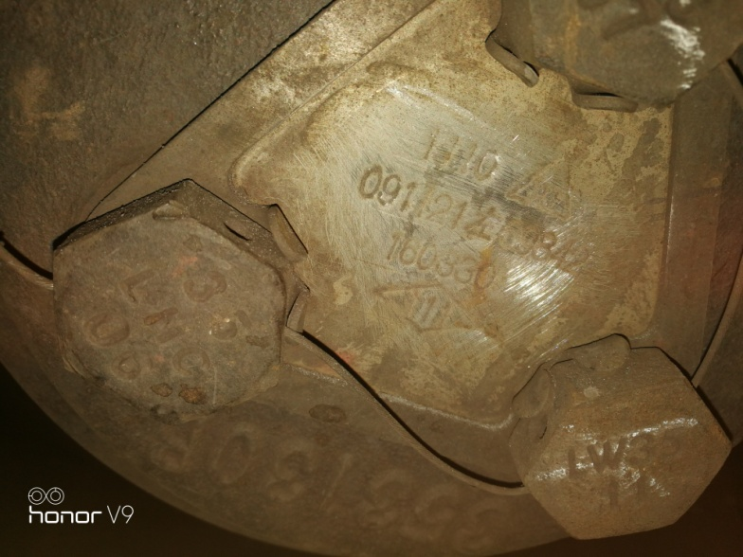

3. 图片保存格式以及与生产管理软件的对接接口后续具体执行时再商定。

**请评估确定以下问题：**

1. 上述摄像机识别零件编号功能是否能够完成；
2. 评估识别的准确率，考虑零件新旧情况；
3. 常规130万或200万高清摄像机是否能够满足要求，还是对摄像机参数有特殊要求；
4. 预估开发费用(或收费方式)及开发周期。